МИНИСТЕРСТВО ПРОСВЕЩЕНИЯ РОССИЙСКОЙ ФЕДЕРАЦИИ
‌Муниципальное бюджетное общеобразовательное учреждение Покровская средняя общеобразовательная школа‌‌
‌МО "Баяндаевский район"‌​
МБОУ Покровская СОШ

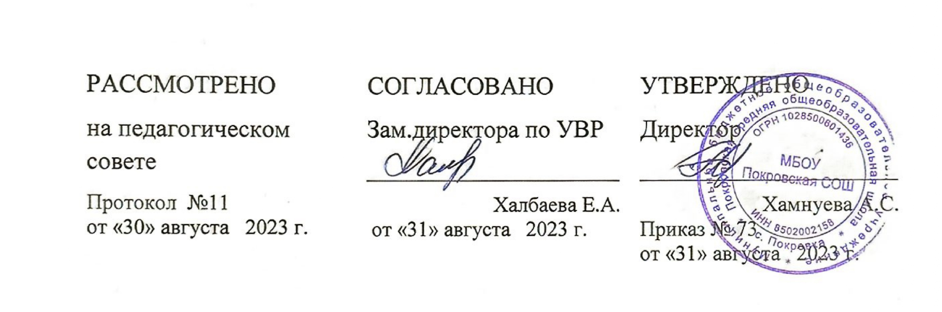

‌

РАБОЧАЯ ПРОГРАММА

учебного предмета «Основы Животноводства»
для обучающихся 11 класса

​с. Покровка‌ 2023‌​ год

Рабочая программа элективного курса
"Основы животноводства"
Рабочая программа элективного курса разработана целях реализации модернизированной Программы развития школы «Модель: Агротехнологическая школа» (утвержденной приказом директора МБОУ Покровская СОШ № 73 от 31 августа 2023 г.), на основе примерной программы для общеобразовательных учреждений «Технология» В.Д. Симоненко Москва «Просвещение» 2007 г.
В соответствии с учебным планом на элективный курс «Основы животноводства» отводится 17 часов в год, предназначена учащимся 11-го класса.
Цели и задачи курса:
- формирования у учащихся глубокого интереса к сельскохозяйственному труду, повышение престижа крестьянского труда и сельскохозяйственных профессий;
- развитие интереса к сельскому хозяйству, познавательной активности и самостоятельности, получение более глубоких знаний в области животноводства, а также - - формирование у учащихся научно-обоснованного понимания мира, умения анализировать факты и выявлять причинно-следственные связи
- приобретение знаний и умений для использования в практической деятельности и повседневной жизни
Предметные результаты
1) Учащиеся должны знать:
- значение и основные отрасли животноводства;
- виды сельскохозяйственных животных, их биологические особенности;
- физиологию сельскохозяйственных животных, направления их продуктивности;
- основы зоотехнии;
- физиологические основы доения с/х животных, системы и способы их содержания;
- основы организации труда в животноводстве.
2) Учащиеся должны уметь:
- определять виды сельскохозяйственных животных и их продуктивность;
- использовать на практике знания по физиологии, зоогигиене;
-- ухаживать за животными.
Содержание курса
Животноводство - основная отрасль с/х
Введение. Поголовье с/х животных в Иркутской области. Состояние кормления скота и пути увеличения производства кормов. Количество и качество животных. Задачи охраны генофонда местных пород.

Отрасли животноводства
Черно-пестрая и симментальские породы. Молочная продуктивность коров Иркутской области. Кормление коров. Выращивание телок. Задача племенной работы. Отбор. Подбор. Направленное выращивание молодняка. Воспроизводство стада.
Система содержания свиней. Устройство и оборудование свиноводческих комплексов
Технология выращивания и содержания овец.
Технология выращивания и содержания лошадей.

Тематическое планирование

№ | Раздел | Количество часов
1 | Предмет животноводство | 4
2 | Скотоводство | 5
3 | Свиноводство | 2
4 | Овцеводство | 2
5 | Коневодство | 2
6 | Экскурсии на КФХ «Еликов В.Т» | 1
7 | Итоговое занятие по курсу «Основы животноводства» | 1
 | Итого | 17

Тематическое планирование

№ | Тема раздела и уроков | Кол-во час.  уроков
1 | Предмет - животноводство. Цели и задачи | 1
2 | Происхождение сельскохозяйственных животных | 1
3 | Породы, продуктивность, разведение пород | 1
4 | Классические и современные методы разведения сельскохозяйственных животных | 1
5 | Скотоводство.  Основные виды продуктивности крупного рогатого скота. | 1
6 | Молочная продуктивность. Мясная продуктивность. | 1
7 | Молоко, его химический состав и свойства | 1
8 | Технологии получения и хранения молочных продуктов | 1
9 | Технология выращивания крупного рогатого скота | 1
10 | Свиноводство.  Значение свиноводства и биологические особенности свиней. | 1
11 | Система содержания свиней. Устройство и оборудование свиноводческих комплексов. | 1
12 | Овцеводство.  Хозяйственно-биологические особенности овец. | 1
13 | Технология выращивания и содержания овец. | 1
14 | Коневодство.  Хозяйственно-биологические особенности лошадей. | 1
15 | Технология выращивания и содержания лошадей. | 1
16 | Экскурсии на КФХ «Еликов В.Т» | 1
17 | Итоговое занятие по курсу «Основы животноводства» | 1

